

PROGRAMACIÓN WEB

Alumna:

Solis Guerrero Arely Guadalupe

Febrero 2020

**PLANEACIÓN PÁGINA WEB**

INGENIERIA EN TECNOLOGIAS DE LA INFORMACION Y LA COMUNICACION



**INSTITUTO TECNOLOGICO DE AGUASCALIENTES**

2020

**Análisis.**

**DEFINICIÓN DEL PROYECTO:**

El proyecto se realizará para el restaurante-karaoke-bar DEJA VU con la finalidad de atraer mayor clientela y darse a conocer. La página mostrara a los visitantes una galería de imágenes, la información más relevante del establecimiento, ubicación y datos de contacto.

**DEFINICIÓN DE LA AUDIENCIA DE LA FORMA MÁS SEGMENTADA POSIBLE:**

**Sexo:** Indistinto.

**Rango de edad:** 18 en adelante.

**Nacionalidades:** Localidad.

**Dispositivos desde los que navegan:** Para cualquier dispositivo, desde smartphone, tabletas hasta laptop.

**Navegador más usado:** Chrome.

**Comportamiento (tiempo de permanencia, paginas por sesión...):** El tiempo de pertenecía para los usuarios es un estimado de 10 a 15 minutos para visualizar la galería y el establecimiento y decidir si realizar una reservación.

**Otras observaciones:**

La página web podrá proporcionar a los usuarios una visión del establecimiento y detalles de importancia como rango de edad y menú.

**ESTABLECER EL OBJETIVO PRINCIPAL:**

El objetivo principal es ampliar el rango de clientes y mantener a los actuales dando a conocer el lugar y por ende maximizar las ganancias.

**ESTABLECER 2-3 OBJETIVOS SECUNDARIOS:**

1. Dar a conocer a los clientes que el bar es 100% familiar.
2. Invitar a los clientes a no sentirse apenados por el hecho de ser un karaoke y que no todos somos expertos.
3. Mostrar a los clientes promociones y eventos especiales en días festivos.

**Planeación.**

**SECCIONES**

1.-Productos

2.- Imágenes

3.-Galeria

4.-Contacto

**MENÚ**

1.-Home

2.-Productos

4.-Más vendido

5.- Tutoriales

6.-Novedades

**DEFINIR USABILIDAD**

Productos en existencia: Mostrará una imagen de cada producto con su nombre y precio, estarán en diferentes secciones según sea el uso.

**SOFTWARE**

La página se creará mediante el programa SUBLIME TEXT 3

**HARDWARE**

El equipo serán dos computadoras portátiles (laptops) una Lenovo y una hp.

**Diseño.**

**LOGOTIPO:**



**DEFINIR PALETA DE COLORES:**



**ELEMENTOS Y ÁREAS VISUALES**

* Barra de menú desplegable.
* Las líneas para separar.
* Alineación de elementos que no sean texto.
* Imágenes y textos con espacios para mayor ordenamiento.
* Resaltar productos nuevos mediante imágenes con movimiento.
* Iconos de redes sociales.

**Definir fuentes (tipografía)**

**Títulos y Subtítulos:**

**ANIMACIONES**

* Video.
* Carrusel de imágenes con seguimiento.

**CREAR LAYOUT PARA DIFERENTES DISPOSITIVOS (RESPONSIVO)**

Responsive para todo tipo de dispositivos y marcas diferentes (Apple, Samsung, LG, Sony, Huawei), que no cambie el diseño, solo los textos y botones con un tamaño acorde.

**MOCKUPS (BOSQUEJO DE LAS PÁGINAS)**

WEB

1.

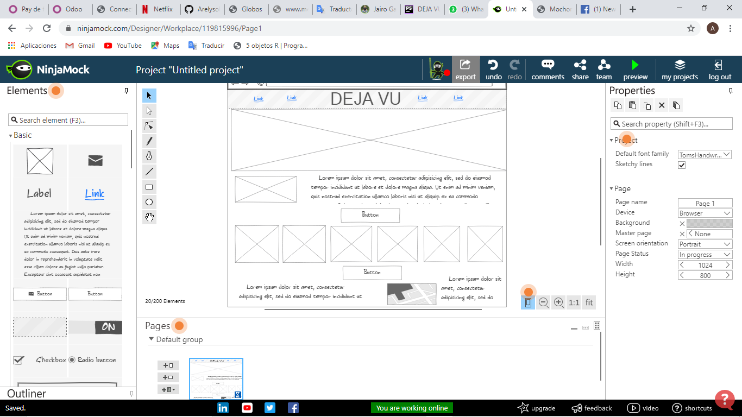

2.

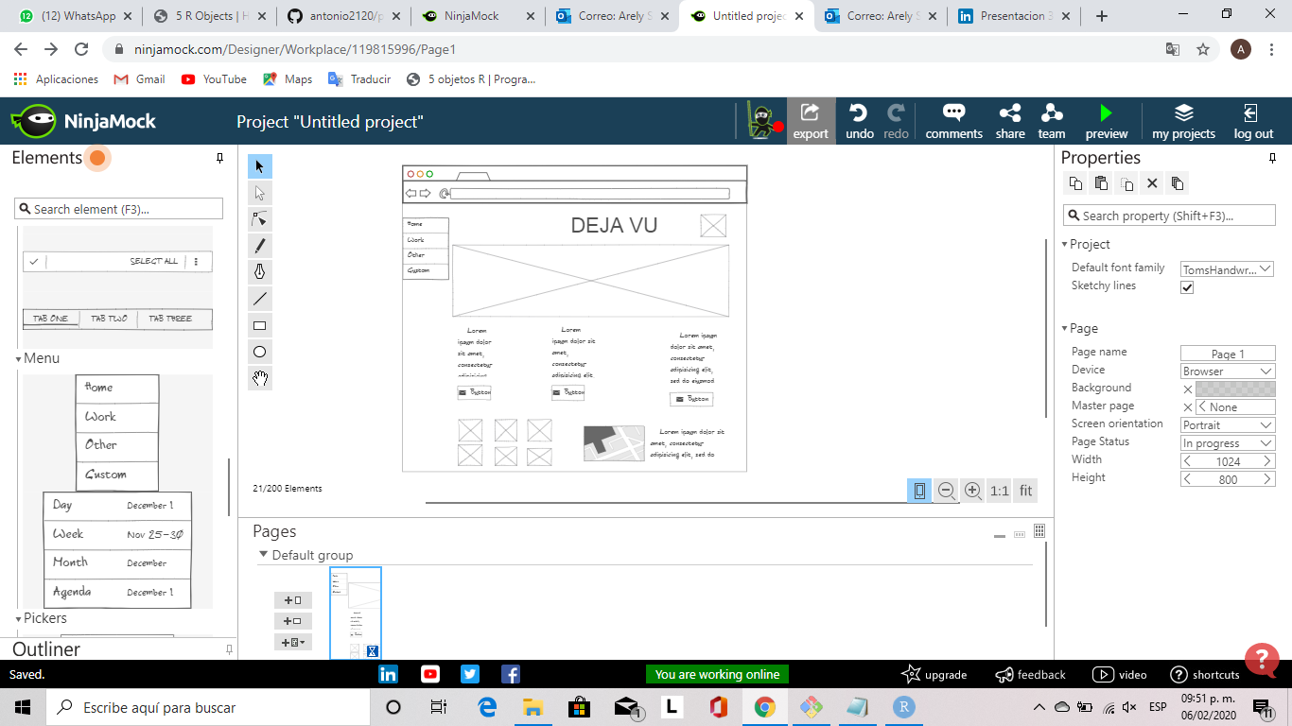

MOBIL

1.

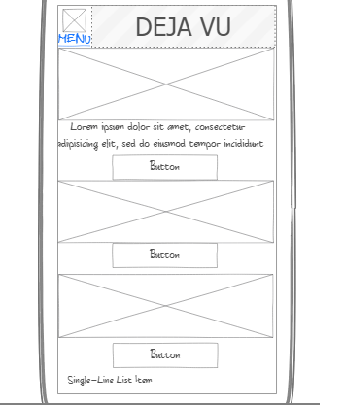

2.

